**PHẦN HÌNH HỌC VÀ ĐO LƯỜNG**

**Chương 8. Tam giác**

**BÀI 3. TAM GIÁC CÂN**

Môn học: Toán - Lớp: 7

Thời gian thực hiện: 02 tiết

**I. Mục tiêu:**  
**1. Kiến thức:**

- Mô tả được tam giác cân.

- Giải thích được tính chất của tam giác cân.

- Nhận ra các tam giác cân trong bài toán và trong thực tế.

**2. Năng lực:**

**2.1. Năng lực chung:**

- Năng lực tự chủ và tự học: Tìm kiếm thông tin, đọc sách giáo khoa, quan sát hình dạng, một số đặc trưng của tam giác cân.

- Năng lực giao tiếp và hợp tác: Thảo luận nhóm để tìm ra các đặc điểm của tam giác cân.

- Năng lực giải quyết vấn đề và sáng tạo: Nhận biết dạng tam giác cân ứng dụng trong thực tế.

**2.2. Năng lực Toán học:**

- Làm quen khái niệm tam giác cân và các yếu tố liên quan như đỉnh, cạnh đáy, cạnh bên, góc đáy.

- HS giải thích được tính chất của tam giác cân bằng cách sử dụng các trường hợp bằng nhau của hai tam giác bằng nhau.

- Vận dụng tính chất của tam giác cân để giải quyết vấn đề và bài toán thực tế.

**3. Phẩm chất:**

* Thông qua thực hiện bài học sẽ tạo điều kiện để học sinh: Chăm học, chịu khó tìm tòi tài liệu và thực hiện các nhiệm vụ cá nhân nhằm tìm hiểu về kiến thức mới.
* Có trách nhiệm trong hoạt động nhóm, chủ động nhận và thực hiện nhiệm vụ. Trung thực, cẩn thận ghi chép bài học.

**II. Thiết bị dạy học và học liệu**

1. **Giáo viên:**

* Kính lúp và hình ảnh các loại kính lúp thông dụng.
* Hình ảnh gân chiếc lá, con bọ cánh cứng nhỏ qua kính lúp.
* Phiếu học tập KWL và phiếu học tập bài 3: SỬ DỤNG KÍNH LÚP.
* Chuẩn bị cho mỗi nhóm học sinh: 2 kính lúp có số bội giác khác nhau, 1 chiếc lá.

1. **Học sinh:**

* Bài cũ ở nhà.
* Đọc nghiên cứu và tìm hiểu trước bài ở nhà.

**III. Tiến trình dạy học**

**1. Hoạt động 1: Mở đầu**

**a) Mục tiêu:** Giúp học sinh có cơ hội thảo luận và nhận biết các hình ảnh tam giác cân trong thực tế.

**b) Nội dung:** Học sinh thực hiện nhiệm vụ cá nhân, quan sát hình ảnh Ga xa lửa Đà Lạt trong SGK, nhận biết sơ lược về độ dài cách cạnh, các góc tam giác cân.

**c)****Sản phẩm:** Câu trả lời của học sinh sau khi tiến hành đo độ dài tam giác ABC trên hình SGK.

**d)****Tổ chức thực hiện:**

|  |  |
| --- | --- |
| **Hoạt động của giáo viên và học sinh** | **Nội dung** |
| ***\*Chuyển giao nhiệm vụ học tập***  - GV chiếu hình ảnh mái Ga xe lửa, có trong SGK.  - HS tiến hành đo các cạnh của tam giác ABC và so sánh độ dài.  ***\*Thực hiện nhiệm vụ học tập***  - HS hoạt động cá nhân theo yêu cầu của GV.  - GV theo dõi và bổ sung khi cần.  ***\*Báo cáo kết quả và thảo luận***  - Gọi ngẫu nhiên học sinh trình bày đáp án.  - GV liệt kê đáp án của HS trên bảng, ghi nhận xét về độ dài cạnh.  ***\*Đánh giá kết quả thực hiện nhiệm vụ***  - Học sinh nhận xét, bổ sung, đánh giá:  - Giáo viên nhận xét, đánh giá: Hình ảnh mái tam giác trong SGK là hình ảnh của tam giác cân. Để tìm hiểu rõ hơn về đặc điểm cũng như tính chất của tam giác cân chúng ta cùng vào bài mới “Bài 3. Tam giác cân”.  *->Giáo viên nêu mục tiêu bài học:* |  |

**2. Hoạt động 2: Hình thành kiến thức mới**

**a) Mục tiêu:** Biết được đặc điểm về cạnh của một tam giác cân.

**b) Nội dung:**Học sinh làm việc cặp đôi nghiên cứu thông tin trong SGK, thực hành gấp cắt giấy tạo hình tam giác. Nhận xét về 2 cạnh.

**c)****Sản phẩm:** HS tạo được một tam giác cân bằng cách cắt giấy, khái niệm tam giác cân.

**d)****Tổ chức thực hiện:**

|  |  |
| --- | --- |
| **Hoạt động của giáo viên và học sinh** | **Nội dung** |
| **Hoạt động 2.1: Tam giác cân** | |
| ***\*Chuyển giao nhiệm vụ học tập***  - GV giao nhiệm vụ học tập cặp đôi, thực hành gấp-cắt giấy tạo hình tam giác cân theo hướng dẫn SGK.  - HS rút ra nhận xét về độ dài hai cạnh vừa cắt.  - Xem VD1 SGK, hoàn thành TH1.  ***\*Thực hiện nhiệm vụ học tập***  - HS thảo luận cặp đôi, thống nhất đáp án, đưa sản phẩm trình bày.  - GV hướng dẫn nghiên cứu VD1.  - HS làm TH1.  ***\*Báo cáo kết quả và thảo luận***  - GV gọi ngẫu nhiên một HS đại diện trình bày sản phẩm, các nhóm khác bổ sung (nếu có).  ***\*Đánh giá kết quả thực hiện nhiệm vụ***  - Học sinh nhận xét, bổ sung, đánh giá.  - Giáo viên nhận xét, đánh giá.  - GV nhận xét và chốt nội dung khái niệm tam giác cân, giới thiệu các yếu tốt tam giác cân, sửa bài TH1. | **1. Tam giác cân**  Tam giác cânTam giác cân là tam giác có hai cạnh bằng nhau.  Tam giác ABC cân tại A:  + AB, AC là hai cạnh bên (AB=AC)  + BC là cạnh đáy  + Góc A là góc ở đỉnh  + Góc B và C là hai góc ở đáy  *\* Thực hành 1:*    Tam giác MEF cân tại M (do ME=MF=1):  + Cạnh bên: ME, MF  + Cạnh đáy: EF  + Góc ở đỉnh: Góc EMF  + Góc ở đáy: Góc MEF, góc MFE. |
| **Hoạt động 2.2: *Tính chất của tam giác cân*** | |
| ***\*Chuyển giao nhiệm vụ học tập***  - Gọi HS nhắc lại các trường hợp bằng nhau của tam giác.  - GV giao nhiệm vụ cặp đôi cho HS yêu cầu HS áp dụng các trường hợp bằng nhau của tam giác để hoàn thành HĐKP.  - Vận dụng làm TH2, Vận dụng 1.  ***\*Thực hiện nhiệm vụ học tập***  - Nêu lại các trường hợp bằng nhau của tam giác.  - Hoạt động nhóm điền hoàn thành HĐKP2.  - Rút ra định lý, ghi bài và làm TH2, Vận dụng 1.  ***\*Báo cáo kết quả và thảo luận***  - GV gọi ngẫu nhiên một HS đại diện cho một nhóm trình bày, các nhóm khác bổ sung (nếu có).  + Các trường hợp bằng nhau của tam giác  + Cách chứng minh hai góc tương ứng bằng  + Ghi lại cách chứng minh HĐKP 2, TH2, Vận dụng 1, TH3, Vận dụng 2.  ***\*Đánh giá kết quả thực hiện nhiệm vụ***  - Học sinh nhận xét, bổ sung, đánh giá.  - Giáo viên nhận xét, đánh giá.  - GV nhận xét và chốt nội dung định lí 1. GV giới thiệu định lí 2. | **2. Tính chất của tam giác cân**  *\* Định lí 1:*  Trong một tam giác cân hai góc ở đáy bằng nhau.  Chứng minh: Cho $\text{∆ABC}$ cân tại A. Gọi M trung điểm BC. Chứng minh $\hat{\text{ABC}}\text{=}\hat{\text{ACB}}$.    Xét $\text{∆AMB}$ và  AB = AC  MB = MC  AM là cạnh chung  Vậy  Suy ra  *\* Định lí 2:*  Nếu một tam giác có hai góc bằng nhau thì tam giác đó là tam giác cân.  *\* Thực hành 3:*  a) Tam giác cân (vì )    b) Tam giác vuông cân    c) Không là tam giác cân  *\* Nhận xét:*  - Tam giác đều là tam giác có ba cạnh bằng nhau.  - Tam giác vuông cân là tam giác vuông và cân.  - Tam giác cân có một góc bằng là tam giác đều.  - Tam giác cân có một góc ở đáy bằng là tam giác vuông cân. |

**3. Hoạt động 3: Luyện tập**

**a) Mục tiêu:**

**-** Hệ thống được một số kiến thức đã học.

**b) Nội dung:**

- Áp dụng kiến thức vừa học hoàn thành một số bài tập SGK.

- HS tóm tắt nội dung bài học bằng sơ đồ tư duy.

**c)****Sản phẩm:**

- Bài tập 1, 2/SGK/tr62, 63.

- Tổng hợp được nội dung đã học.

**d)****Tổ chức thực hiện:**

***\*Chuyển giao nhiệm vụ học tập***

GV yêu cầu HS thực hiện cá nhân bài tập và tóm tắt nội dung bài học dưới dạng sơ đồ tư duy vào vở ghi.

***\*Thực hiện nhiệm vụ học tập***

HS thực hiện theo yêu cầu của giáo viên.

***\*Báo cáo kết quả và thảo luận***

GV gọi HS lần lượt trình bày bài làm cá nhân.

***\*Đánh giá kết quả thực hiện nhiệm vụ***

GV nhấn mạnh nội dung bài học bằng sơ đồ tư duy trên bảng.

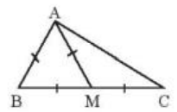*\* Bài tập 1:*

a) Tam giác cân: (vì AM=MC).

Tam đều: ( ba cạnh bằng nhau).

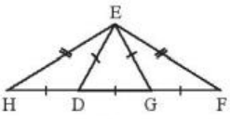

b) Tam giác cân: 

Tam đều: 

Tương tự làm câu (c), (d).

*\* Bài tập 2:*



|  |  |
| --- | --- |
| a) Xét  và :  ED=EF    EI cạnh chung  Vậy | b) Ta có:  (hai cạnh tương ứng)  Vậy tam giác DIF cân tại I. |

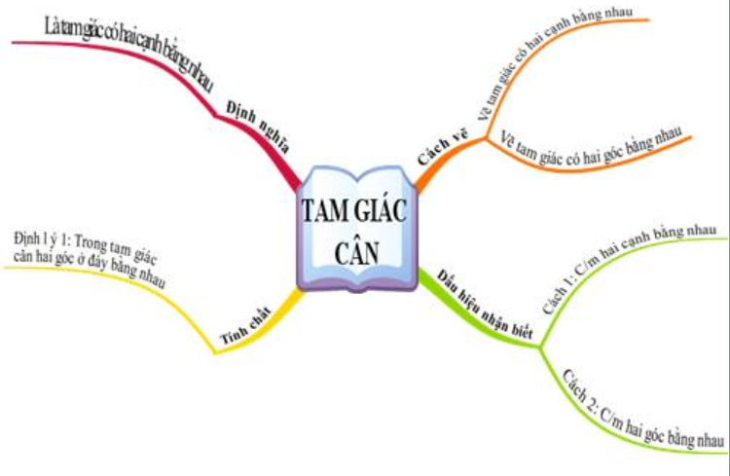

**4. Hoạt động 4: Vận dụng**

**a) Mục tiêu:**

- Phát triển năng lực tự học và năng lực tìm hiểu đời sống.

**b) Nội dung:**

- Vận dụng tìm số đo góc, chứng minh tam giác cân,...

*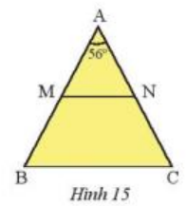***c)****Sản phẩm:**

- HS tự làm bài tập SGK.

**d)****Tổ chức thực hiện:**

*\* Bài tập 3:*

|  |  |  |
| --- | --- | --- |
| a) Ta có cân tại A, nên  Vậy | b) Ta có:    Mà AB=AC  Do đó: MA=NA.  Suy ra tam giác AMN cân tại A. | c) Ta có:    Nên (đồng vị)  Suy ra: MN // BC |